SỞ GIÁO DỤC & ĐÀO TẠO ĐÁP ÁN KIỂM TRA HỌC KỲ I
THÀNH PHỐ HỒ CHÍ MINH NĂM HỌC 2014 -2015
TRƯỜNG THPT TÂN PHONG
MÔN: VẬT LÝ LỚP 11 CƠ BẢN
I. LÝ THUYẾT (5đ)
Câu 1 (2đ):
Dòng điện là gì?
- Dòng điện là dòng các điện tích (các hạt tải điện) dịch chuyển có hướng.
- Chiều quy ước của dòng điện là chiều dịch chuyển có hướng của các điện tích dương.
Điều kiện để có dòng điện?
- Là phải có một hiệu điện thế đặt vào hai đầu vật dẫn điện.
Nguồn điện là gì?
- Nguồn điện là thiết bị để tạo ra và duy trì hiệu điện thế nhằm duy trì dòng điện trong mạch.
- Đối với nguồn điện, dòng điện đi ra từ cực dương.

Phát biểu nội dung và viết biểu thức định luật Ôm đối với toàn mạch. (1đ)
- Cường độ dòng điện chạy trong mạch điện kín
- tỉ lệ thuận với suất điện động của nguồn điện, tỉ lệ nghịch với điện trở toàn phần của mạch
- 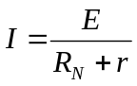
Câu 2 (2đ):
Bản chất dòng điện trong chất điện phân
- Dòng điện trong chất điện phân là dòng ion dương và ion âm chuyển động có hướng theo hai chiều ngược nhau trong điện trường.
- Mật độ các ion trong chất điện phân thường nhỏ hơn mật độ electron tự do trong kim loại.
- Môi trường dung dịch lại rất mất trật tự nên cản trở mạnh chuyển động của các ion. Vì thế, chất điện phân không dẫn điện tốt bằng kim loại.
Định luật Faraday thứ nhất
- Khối lượng vật chất được giải phóng ở điện cực của bình điện phân tỉ lệ thuận với điện lượng chạy qua bình đó.
Định luật Faraday thứ hai
- Đương lượng điện hóa k của một nguyên tố tỉ lệ với đương lượng gam 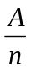 của nguyên tố đó.
- Công thức Faraday về điện phân
Thế nào là hiện tượng dương cực tan?
- Hiện tượng dương cực tan xảy ra khi điện phân một dung dịch muối kim loại mà anôt làm bằng chính kim loại ấy.
- Khi có hiện tượng dương cực tan, dòng điện trong chất điện phân tuân theo định luật Ôm giống như đối với đoạn mạch chỉ có điện trở thuần.

Câu 3 (1đ)
Khi nhiệt độ tăng:
- Mạng tinh thể mất trật tự cản trở chuyển động của các e nên kim loại dẫn điện kém
- Chất bán dẫn tinh khiết: xuất hiện e dẫn và lỗ trống nên cbd trở nên dẫn điện
Khi nhiệt độ giảm
- Mạng tinh thể bớt mất trật tự nên kim loại dẫn điện tốt
- Chất bán dẫn tinh khiết: là điện môi
II. BÀI TẬP (5đ)
Câu 1 (3đ):
a) Điện trở của đèn. (0,5đ)
- 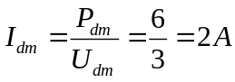 (0,25đ)
- 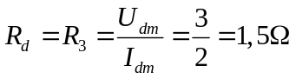 (0,25đ)
b) Điện trở tương đương R_{N} của mạch ngoài. (1đ)
- R₂ nt R₃: R₂₃ = R₂ + R₃ = 4,5 + 1,5 = 6 Ω (0,25đ)
- R₂₃ // R₄: R₂₃₄ = 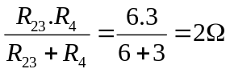 (0,25đ)
- R₁ nt R₂₃₄: R₁₂₃₄ = R₁ + R₂₃₄ = 4 + 2 = 6 Ω (0,25đ)
- R₁₂₃₄ nt R₅: R₁₂₃₄₅₆ = R₁₂₃₄ + R₅ = 6 + 2 = 8 Ω (0,25đ)

c) Cường độ dòng điện của toàn mạch. (0,5đ)
- I₁ = I₂₃₄ = I₅ = I₁₂₃₄₅ = I = 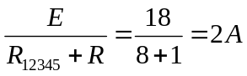 (0,25đ)
U₂₃ = U₄ = U₂₃₄ = I₂₃₄.R₂₃₄ = 2.2 = 4V
- I₂ = I₃ = I₂₃ = 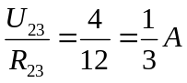 (0,25đ)
d) Nhiệt lượng tỏa ra trên bóng đèn trong 15 phút. (0,5đ)
- I₃ < I_{đm} : đèn sáng yếu (0,25đ)
- 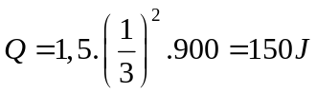 (0,25đ)
e) Hiệu suất của nguồn. (0,5đ)
- U₁₂₃₄₅ = I₁₂₃₄₅ . R₁₂₃₄₅ = 2.8 = 16V (0,25đ)
- 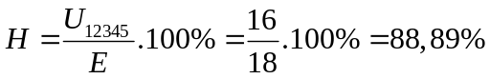 (0,25đ)
Câu 2 (1đ):
- Thời gian sử dụng điện: t = 25.60.30 = 45000 (s) (0,25đ)
- Điện năng tiêu thụ: A = U.I.t = 220.3.45000 = 29700000 (J) (0,25đ)
- Đổi Jun sang kWh: 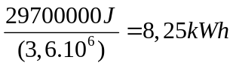 (0,25đ)
- Tiền điện phải trả: 8,25.2000 = 16500 (đồng) (0,25đ)

Câu 3 (1đ):
- Cường độ dòng điện chạy qua bình điện phân: 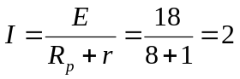(A) (0,5đ)
- Khối lượng đồng bám vào Catốt: 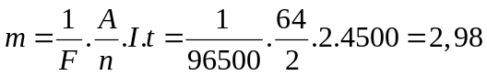(g) (0,5đ)

